新北市「好孕專車」產檢車資補貼申請表
申請日期： 年 月 日
孕婦須設籍新北市，如為外籍人士，則配偶(夫)須設籍新北市
孕婦姓名 |  |  | 國民身分證  統一編號  (居留證編號) |  |  |  |  |  |  |  |  |  |  |  |  | 孕婦  設籍地 |  | 新北市 區
 |  |  |  |  |  |  |  |  |  |  |  |  |  |  |  | 孕婦生日 |  | 年 月 日
配偶姓名  (未婚/離婚不用填) |  |  | 國民身分證  統一編號  (居留證編號) |  |  |  |  |  |  |  |  |  |  |  |  | 預產日期  (請確實填寫) |  | 年 月 日
通訊  資料  (必填，以利聯繫) |  | 通訊地址（實際居住地）□□□
 |  | 公文寄送地圵 □同上 □另寄 ( □□□ )
 |  | 聯絡電話 |  | （公司） （住宅） （行動）
 |  | 電子郵件信箱
申請家  庭類別 |  | □列冊低收入戶（本類別家庭免附戶籍及所得資料） |  |  |  |  |  |  |  |  |  |  |  |  |  |  | 案件  說明 |  | 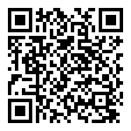
 |  | □列冊中低收入戶（本類別家庭免附戶籍及所得資料）
 |  | □申請人及其配偶最近一年綜合所得總額合計未達新臺幣150萬元整
二、申請人須檢附相關文件
應備  文件 | □申請表
應備  文件 | □產檢證明，下列資料2擇1：  - 孕婦健康手冊影本(國民健康署編印)，含封面、內頁「產前檢查紀錄表」或最近一次「產檢紀錄」，須有醫院（診所）蓋章或醫生簽章。  - 診斷證明書。 |  |  |  |  |  |  |  |  |  |  |  |  |  | 檢附範例 |  | 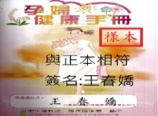  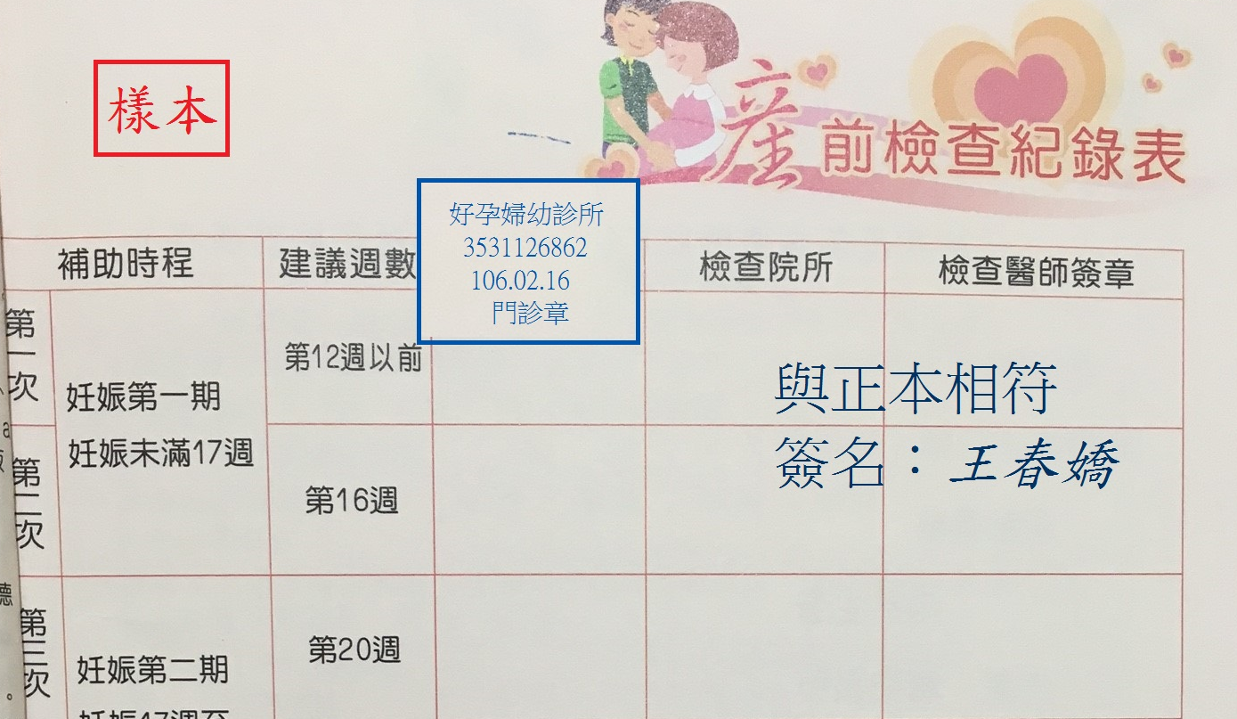
應備  文件 | □申請人及配偶之身分證正、反面影本或戶籍資料影本  □申請人及其配偶最近一年綜合所得稅各類所得資料清單  註：申請人及配偶「最近一年綜合所得稅各類所得資料清單」。如以111年好孕專車產檢車資補貼申請案為例，必須檢附或授權審核機關代為查調110年之財稅核定資料，審核109年綜合所得。 |  |  |  |  |  |  |  |  |  |  |  |  |  | 授權代查 |  | 未檢附左項資料時，請勾選：  申請人同意基於申辦需要，  授權社會局/區公所查調：  □戶籍資料 □財稅資料
應備  文件 | □居留證影本 （申請人或申請人配偶為外國籍者/未取得居留證檢附護照影本）
應備  文件 | 注意：1.以上文件如為影本者，須加註「與正本相符」，並請簽章。2.文件不完備者，經通知限期補正，屆期未補正者，駁回其申請。 3.審核約需1-2星期，若於期間中分娩將不符補貼資格，請來電告知審核單位。
- 本人已知悉補貼資格要件並詳閱新北市「好孕專車」產檢電子乘車券使用注意事項，且申請本項補貼，所提供以上資料皆據實填報，若有虛報不實情形經查獲者，除無條件繳回本項補貼外，願負一切法律責任。
- 本人已詳閱「新北市政府個人資料直接蒐集告知聲明」並 □同意 提供本人個人資料予新北市政府使用。 申請人(孕婦)： (親簽)
委託代辦 | ※若由他人代送者，應簽署本欄，若掛號郵寄或親送者免填。  委託人(即申請人)茲已瞭解並將申請車資補貼事宜委託(授權)受委託人： (親簽)  （國民身分證統一編號： ）代辦，如有糾紛致影響申請人權益，概由委託人自行負責。

一、申請人(孕婦)基本資料 110.03.01更新
※粗框內請務必填寫正確、完整、工整
三、核定機關核定結果(以下欄位申請人免填) 審核日期： 年 月 日
□符合規定 (乘車券編號 - )
□不符合規定，另函通知不予補貼 (原因: ) □其他
備註欄
核章欄 | 承辦人 | 承辦課長 | 區長
申請案編碼：090612；公告期限：9天(社會局) 申請案編碼：5072055；公告期限：9天(區公所)

新北市政府個人資料蒐集告知聲明
新北市政府 (以下簡稱本府)，依據個人資料保護法（以下稱個資法）第八條第一項規定，向臺端告知下列事項，請臺端詳閱：
- 蒐集之目的：(代號：015、057、064、067、072、081、109、113、115、120、122、135、142、143、146、156、157、159、160、175)
新北市政府相關業務包括 (但不限於) ：（一）提供新北卡會員系統服務、（二）提供市民優惠方案、（三）其他小額交易、繳交規費等金融業務管理、（四）其他符合地方自治法規所定業務之需要。
- 蒐集之個人資料類別：(代號：C001、C003、C011、C038)
識別類（例如：中、英文姓名、國民身分證統一編號、聯絡電話號碼、地址、電子郵遞地址、市民卡卡號）、特徵類（例如：出生年月日、國籍）、社會情況類（例如：職業）、交易細節類（例如：交易紀錄、交易地點、交易時間）、集兌點活動紀錄類(例如:個人參與集兌點活動之名稱、時間、地點、點數)等。
三、個人資料利用之期間、地區、對象及方式：
期間：個人資料蒐集之特定目的存續期間、依相關法令或契約約定資料之保存所訂保存年限或本府因執行業務所必須之保存期間。
地區：本國所在地、本府業務委外機構所在地、與本府有業務往來之機構所在地。
對象：本府、本府業務委外機構、本府合作推廣之單位、其他與本府有業務往來之機構、依法有調查權機關或金融監理機關。
方式：本府、本府業務委外機構(基於委外契約關係)、本府委託製卡機構、本府合作推廣之單位、其他與本府有業務往來之機構、依法有調查權機關或金融監理機關，將可能利用您的個人資料與您接洽聯繫相關業務。
四、依據個資法第三條規定，臺端就本府保有臺端之個人資料得行使法律賦予之權利。臺端若欲行使該項權利時，請逕赴原申請單位洽詢。
五、臺端得自由選擇是否提供相關個人資料，惟臺端若拒絕提供相關個人資料，本府將無法進行必要之審核及處理作業，致無法發卡並提供臺端市民卡相關服務。
六、臺端提供之個人資料，將用於本府推動市政服務(含新北市智慧市民會員系統相關服務)、本市圖書館圖書借閱服務、各項便民優惠措施推廣及統計運用，本府並得定期查驗上述個人資料之正確性。
七、本府保留隨時修改本同意書規範之權利，本府將於修改規範時，於本府市民卡網頁(站)公告修改之事實，不另作個別通知。如果您不同意修改的內容，請勿繼續使用本服務。否則將視為您已同意並接受本同意書該等增訂或修改內容之拘束。
蒐集之目的代號: 蒐集之個人資料類別:
類別 | 項目
C001 | 辨識個人者
C003 | 政府資料中之辨識者
C011 | 個人描述
C038 | 職業
代號 | 項目
015 | 戶政
057 | 社會行政
064 | 保健醫療服務
067 | 信用卡、金融卡、轉帳卡或電子業務
072 | 政令宣導
081 | 個人資料之合法交易業務
109 | 教育或訓練行政
113 | 陳情、請願、檢舉案件處理
115 | 博物館、美術館、紀念館或其他公、私營造業務
120 | 稅務行政
122 | 訴願及行政救濟
135 | 資(通)訊服務
142 | 運動、競技活動
143 | 運動休閒業務
146 | 圖書館、出版品管理
156 | 衛生行政
157 | 調查、統計與研究分析
159 | 學術研究
160 | 憑證業務管理
175 | 其他地方政府機關暨所屬機關構內部單位管理、公共事務監督、行政協助及相關業務

